- Définition
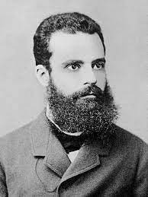
Wilfredo Pareto (1848,1923) a montré que dans une large majorité des situations, un petit nombre de facteurs a une influence majeure sur les résultats.
………………………………………………………………………………………………………………………………………………………………………………………………………………………………………………………………………………………………………..
Cette répartition inégale se retrouve souvent et permet de distinguer les problèmes importants de ceux qui sont le moins.

Cette priorisation des problèmes a pour but de choisir les actions prioritaires à effectuer et donc de concentrer son attention sur les phénomènes importants à résoudre.
Wilfredo Pareto

- Utilisation de la loi de Paréto

On l’utilise pour ordonner des phénomènes en fonction de leur importance.

……………………………………………………………………………………………………………….

La loi de Pareto s’exploite assez souvent dans tous les domaines de la production, contrôle qualité, maintenance, gestion des stocks, …, mais aussi dans des domaines bien plus éloignés (secteur de la finance, sécurité routière, marketing, …)

Pareto est un outil précieux d’aide à la décision, car il permet de définir des priorités.

- Méthodologie

- ………………………………………………………………………………………………..

- ………………………………………………………………………………………………..

- ………………………………………………………………………………………………..

- ………………………………………………………………………………………………..………………………………………………………………………………………………..

- ………………………………………………………………………………………………..

- ………………………………………………………………………………………………..

- Exemple d’application

Une entreprise désire augmenter sa productivité en diminuant les pannes coûteuses. Pour cela, elle demande au service maintenance de définir des priorités sur les améliorations à apporter. Ainsi, ont été recueillis les éléments suivants :
machine | Nombre d’heures d’arrêt (annuel) | Coût d’une heure d’arrêt en (DA)
Machine n° 1 | 100 | 300
Machine n° 2 | 32 | 500
Machine n° 3 | 50 | 150
Machine n° 4 | 19 | 40
Machine n° 5 | 4 | 400
Machine n° 6 | 30 | 900
Machine n° 7 | 40 | 250
Machine n° 8 | 80 | 100
Machine n° 9 | 55 | 20
Machine n° 10 | 150 | 450
Machine n° 11 | 160 | 600
Machine n° 12 | 5 | 400
Machine n° 13 | 10 | 125
Machine n° 14 | 20 | 30

  - Collecte des données

(Voir le tableau précédent)

  - Quantification de l’importance de chacun

On prend comme mesure de quantification le coût de panne de machine.
Il est calculé en multipliant le nombre d’heure d’arrêt par le coût d’une heure d’arrêt.
On en déduit le tableau suivant :
N° machine | Nombre d’heures d’arrêt (annuel) | Coût d’une heure d’arrêt | Cout des pannes
Machine n° 1 | 100 | 300 | …………………..
Machine n° 2 | 32 | 500 | …………………..
Machine n° 3 | 50 | 150 | …………………..
Machine n° 4 | 19 | 40 | …………………..
Machine n° 5 | 4 | 400 | …………………..
Machine n° 6 | 30 | 900 | …………………..
Machine n° 7 | 40 | 250 | …………………..
Machine n° 8 | 80 | 100 | …………………..
Machine n° 9 | 55 | 20 | …………………..
Machine n° 10 | 150 | 450 | …………………..
Machine n° 11 | 160 | 600 | …………………..
Machine n° 12 | 5 | 400 | …………………..
Machine n° 13 | 10 | 125 | …………………..
Machine n° 14 | 20 | 30 | …………………..

Classement dans l’ordre décroissant

N° machine | Coût de panne
………………….. | …………………..
………………….. | …………………..
………………….. | …………………..
………………….. | …………………..
………………….. | …………………..
………………….. | …………………..
………………….. | …………………..
………………….. | …………………..
………………….. | …………………..
………………….. | …………………..
………………….. | …………………..
………………….. | …………………..
………………….. | …………………..
………………….. | …………………..

Calcul du total et détermination du pourcentage

N° machine | Coût de panne annuel | Coût de panne annuel cumule | % cumule
………………….. | ………………….. | ………………….. | …………………..
………………….. | ………………….. | ………………….. | …………………..
………………….. | ………………….. | ………………….. | …………………..
………………….. | ………………….. | ………………….. | …………………..
………………….. | ………………….. | ………………….. | …………………..
………………….. | ………………….. | ………………….. | …………………..
………………….. | ………………….. | ………………….. | …………………..
………………….. | ………………….. | ………………….. | …………………..
………………….. | ………………….. | ………………….. | …………………..
………………….. | ………………….. | ………………….. | …………………..
………………….. | ………………….. | ………………….. | …………………..
………………….. | ………………….. | ………………….. | …………………..
………………….. | ………………….. | ………………….. | …………………..
………………….. | ………………….. | ………………….. | …………………..

  - Représentation graphique

Il s’agit de tracer :
- l’histogramme du % cumulé par rapport aux machines

- la courbe : Y=F(X)
avec X représente les machines, et Y représente les pourcentages cumulés correspondantes

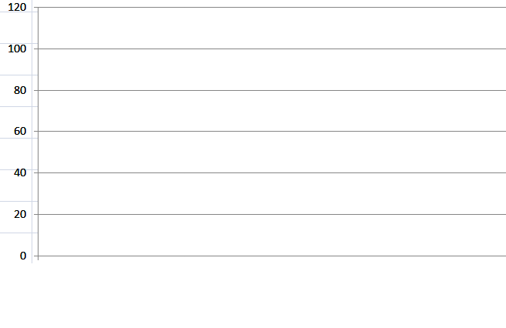

Puis détermines les points X qui correspondent aux pourcentages : 80% et 100% respectivement.

Interpréter la courbe

